Классный час.

Класс: 11.
Учитель: Рахимова Алина Александровна, классный руководитель.
Тема: «Можно ли научиться креативности?»
Цель: создание условий для становления и проявления индивидуальности обучающегося, его творческих способностей.
Задачи:
- определить важность креативного мышления в профессиональном становлении личности;
- способствовать развитию воображения, фантазии, креативного мышления;
- формировать толерантное отношение к нестандартным, оригинальным людям; побуждать подростков к самопознанию, саморазвитию.
УУД: познавательные: развитие познавательного интереса при обобщении знаний о креативности; развивать умение находить ответы на вопросы, используя свой жизненный опыт;
регулятивные: контролировать свои действия при работе; применять установленные правила; рассуждать, делать выводы.
коммуникативные: формировать умение учитывать другие мнения; формулировать и высказывать свою точку зрения;
личностные: проявлять навыки сотрудничества.
Тип классного часа: интеллектуально-познавательный.
Форма классного часа: час общения.
Методы воспитания: слово учителя, кейсы (ситуации), аналитическая беседа.
Средства воспитания: презентация.
Оборудование: ноутбук, интерактивная доска, проектор.
Ход классного часа
Этапы занятия | Деятельность учителя | Деятельность ученика
Вступительная часть  1.Самоопределение к деятельности, организационный этап.  2. Постановка проблемы.  3. Постановка целей и задач | -Здравствуйте, ребята, уважаемые гости открытого классного часа! Начнем наше занятие.  - Многие люди живут в алгоритмичном шаблонном мире и, работая в одном и том же режиме, решают задачи одними и теми же способами. Но мы живём в век автоматизации. И если ваша задача будет состоять из области «возьми объект А и перенеси в коробочку В», то, скорее всего, эти действия в будущем автоматизируют. Проще говоря, вас заменят машины. И более успешными станут люди, которые могут решать творческие задачи, т.е. такие, при которых ты садишься и говоришь: «Ой, надо подумать!» и предлагаешь своё креативное решение.  -Ребята, как вы думаете, креативу можно научиться?  Да, креатив – это не только картинка с гламурным котиком. Сегодня это – способность человека решать нестандартные задачи.  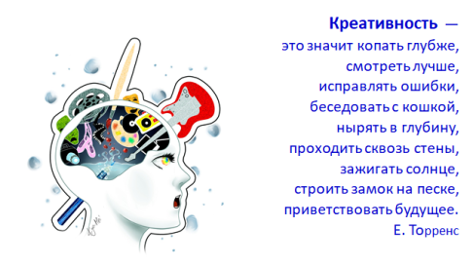  -Давайте попробуем выполнить самое простое упражнение на креативность.  -Расшифруйте креативным способом до боли известные аббревиатуры ВУЗ, ЕГЭ.  -Все ли с ходу смогли выполнить это упражнение?  -Почему?  -Да, вы правы: главный враг креативности – шаблонное мышление.  -Сегодня на занятии мы попробуем побороться с этим врагом: выполним несколько упражнений, которые помогут вам раскрыть креативные чакры. | Реагируют на реплики учителя.  Слушают.  Отвечают.  Активизируются.  Выполняют упражнение. Дают креативные ответы.  Рассуждают.  Слушают учителя.
Основная часть  Применение знаний и умений в выполнении заданий, в процессе игровой деятельности | -Итак, поехали!  Но для начала жду от вас креативное название команд (2).  Кейс №1. «Ассоциативный поиск».  У нас имеется объект А. например, парта. Нам нужно прорекламировать эту парту, используя объект В. Этот объект – любое другое слово, которое вы случайно где-то прочитали или услышали. У нас его источником будет словарь, который имеется у гостей мероприятия.  Например, котлета.  Только у нас, только сегодня функционируют уникальные парты с подогревом котлет. Приходи, грей, наслаждайся!  Задание: Ваш объект А – шпаргалка. Ее вы рекламируете, используя слова, которые подскажут нам гости мероприятия. Это слово ______________.  Время пошло. 1 мин. | Выполняют задание.  Представляются.  Слушают объяснение задания.  Приступают к заданию.  Говорят варианты ответов.
Оценивание. | -А теперь, команды, вы должны креативно оценить работу друг друга, подобрав 2-3 оригинальных наречия. | Выполняют задание.
Применение знаний и умений в выполнении заданий, в процессе игровой деятельности | Кейс №2. «Непонятная фотография».  Ваша задача: связно объяснить все «непонятки», которые вы наблюдаете на фотографии.  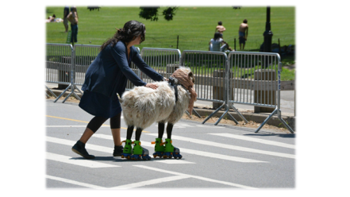  Объем – 5-6 предложений.  Время на подготовку – 3 мин. | Выполняют кейс.
Оценивание. | Оригинально похвалите друг друга в образе иностранцев. | Выполняют задание.
Применение знаний и умений в выполнении заданий, в процессе игровой деятельности | Кейс №3. «Трансформация».  В течение упражнения вы будете получать пары букв, которые должны будете трансформировать в креативные словосочетания.  Например, ОК – оптимистичная куропатка.  А теперь раскрываем свои креативные чакры.  АЯ ШБ  ЮЮ ЁЁ  А теперь микс: все свои словосочетания соберите в одно связное креативное предложение.  Время пошло. 1 мин. | Слушают задание, выполняют, дают варианты ответов.
Оценивание. | Команды, поблагодарите друг друга, используя невербальные средства общения. | Выполняют задание.
Заключительная часть  Подведение итогов  Рефлексия | -Ребята, скоро вам предстоит искать себе новую зону комфорта, прочно зацепиться в этом мире и зацепить на себе окружение.  Это сложно, но главное – возможно.  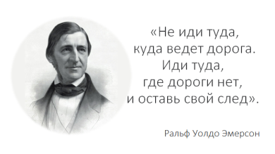  «Не иди туда, куда ведет дорога. Иди туда, где дороги нет, и оставь свой след». Ральф Уолдо Эмерсон.  Именно такой путь выбирают люди, которые отличаются от других своей неординарностью, неповторимостью в мышлении. Именно они называются креативными людьми.  Спасибо за занятие! | Размышляют над словами.

Список литературы:
- Грецов А. Г. Тренинг креативности для старшеклассников и студентов. — СПб.: Питер, 2008. — 208 с: ил.
- Методический конструктор классного часа в свете требований ФГОС. Планирование, организация, педагогический анализ, сценарии. Презентация, видеомастерская в мультимедийном приложении. 5-11 классы / сост. С.Н. Лозовая. – Волгоград : Учитель. – 73 с.
- https://www.b17.ru/article/kreativnost/ Петко Людмила. Диагностика уровня творческого потенциала с помощью теста П.Торренса.
- https://resfeber.ru/ralf-uoldo-emerson-22-potryasayushhie-tsitaty-o-mudrosti-druzhbe-i-dostoinstve/
- http://festival.1september.ru/articles/509203/
- http://metod-sbornik.ru/vneklassnye-meroprijatija/914-vatolina

